**Hình ảnh chúc thi tốt ý nghĩa dành tặng bạn bè người yêu mới nhất 2020**  
Những năm tháng tuổi học trò hoặc thời sinh viên là quãng thời gian ngây dại và hồn nhiên xen lẫn chút vô tư của mỗi chúng ta. Nhân dịp mùa thi bắt đầu chỉ là những lời chúc bằng hình ảnh những lại thể hiện sự quan tâm cũng như chúc ai đó may mắn hơn với kỳ thi sắp tới nhé.

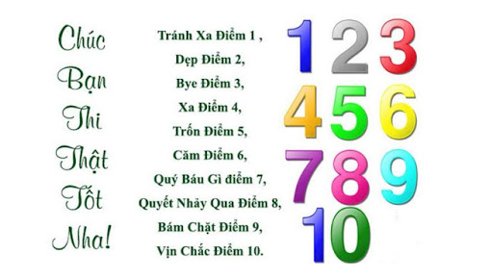

Đây là những giờ phút vô cùng quan trọng của cuộc đời, hãy tập trung ôn thi và đừng để bất cứ điều gì làm xao nhãng bạn yêu quý nhé!

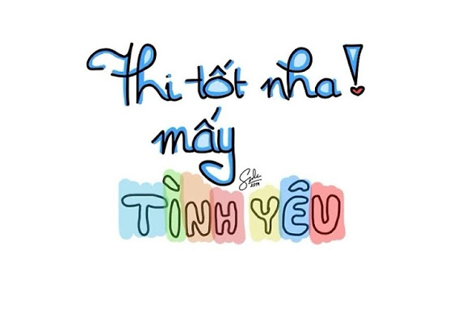

Cậu có nghe thấy tiếng cánh cổng trường đại học đang réo gọi tên cậu không? Hãy làm bài thật tốt để có thể đến “âu yếm” nó cậu nhé! ^^



Thế là 12 năm đèn sách cũng đến lúc cần phải chứng tỏ bản thân rồi, mày và tao cùng cố gắng nhé, đứa bạn thân mà tao yêu quý nhất. Chúc mày tự tin làm bài thi thật tốt nhé! Cố lên… Cố lên!

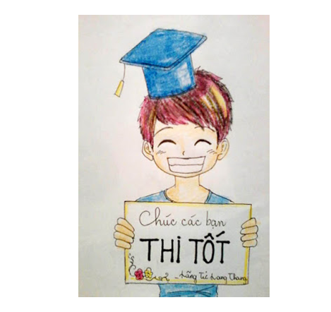

Bởi em mắt biếc ngoan hiền

Tôi chăm đèn sách xứng duyên với người

Bởi em tinh nghịch môi cười

Tim tôi nở đóa hoa tươi diệu kỳ

Hai ta móc ngoéo mùa thi

Tôi mà thi rớt còn gì tình yêu!

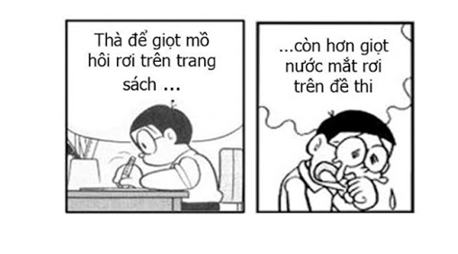

Thi cử là những thử thách đầu tiên trên con đường đời sắp tới em đi. Chỉ còn một kỳ thi cuối cùng này nữa thôi là em sẽ xa ghế nhà trường. Hãy cố gắng lên để không phải hối tiếc về sau em nhé. Anh sẽ luôn ở bên cỗ vũ, động viên em. Chúc em thi tốt!

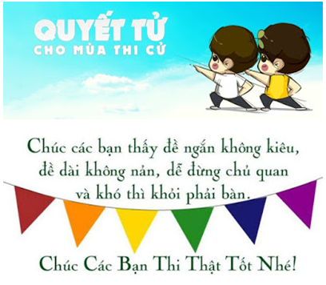

Kỳ thi sắp tới bạn tôi ơi!

Cố gắng học thôi đừng có lười

Có chí thì nên ta phải nhớ

Một mai đỗ đạt miệng cười tươi.

